Летняя оздоровительная кампания – 2024

Механизм подачи заявления

Подача заявлений осуществляется через ГИС «Образование» модуль «Е-услуги. Образование» https://edu-74.ru/
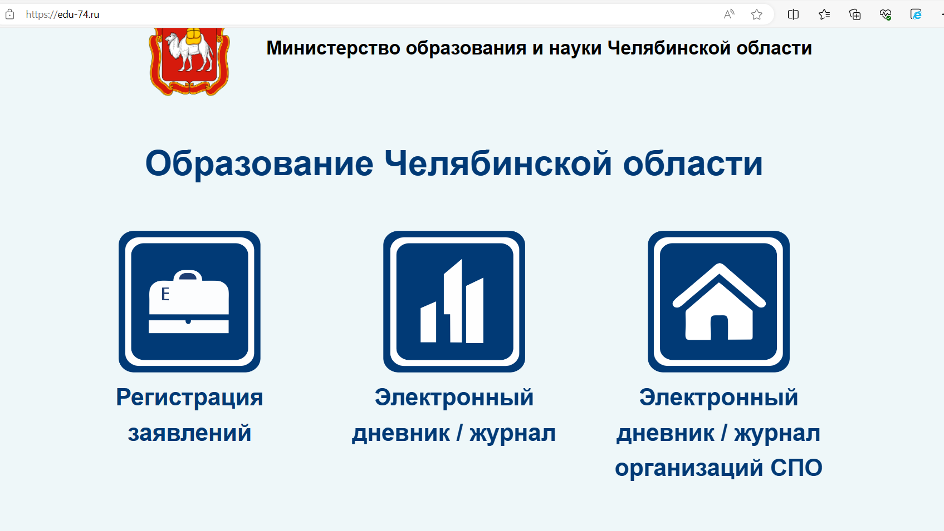

Войти в личный кабинет. Зайти в раздел «Регистрация заявлений»

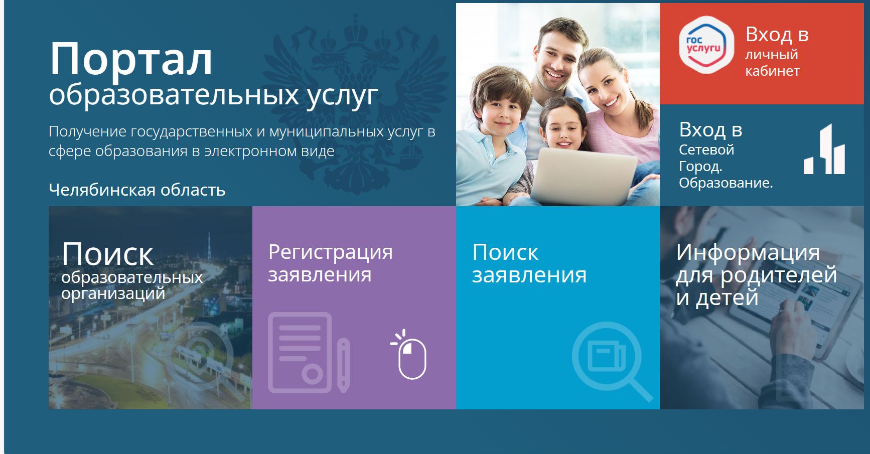
Выбрать раздел «Регистрация заявлений в летний оздоровительный лагерь»
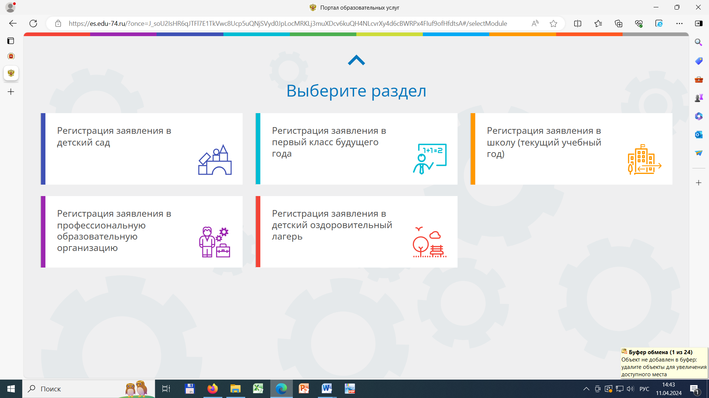

Выберите муниципалитет – Озерский городской округ
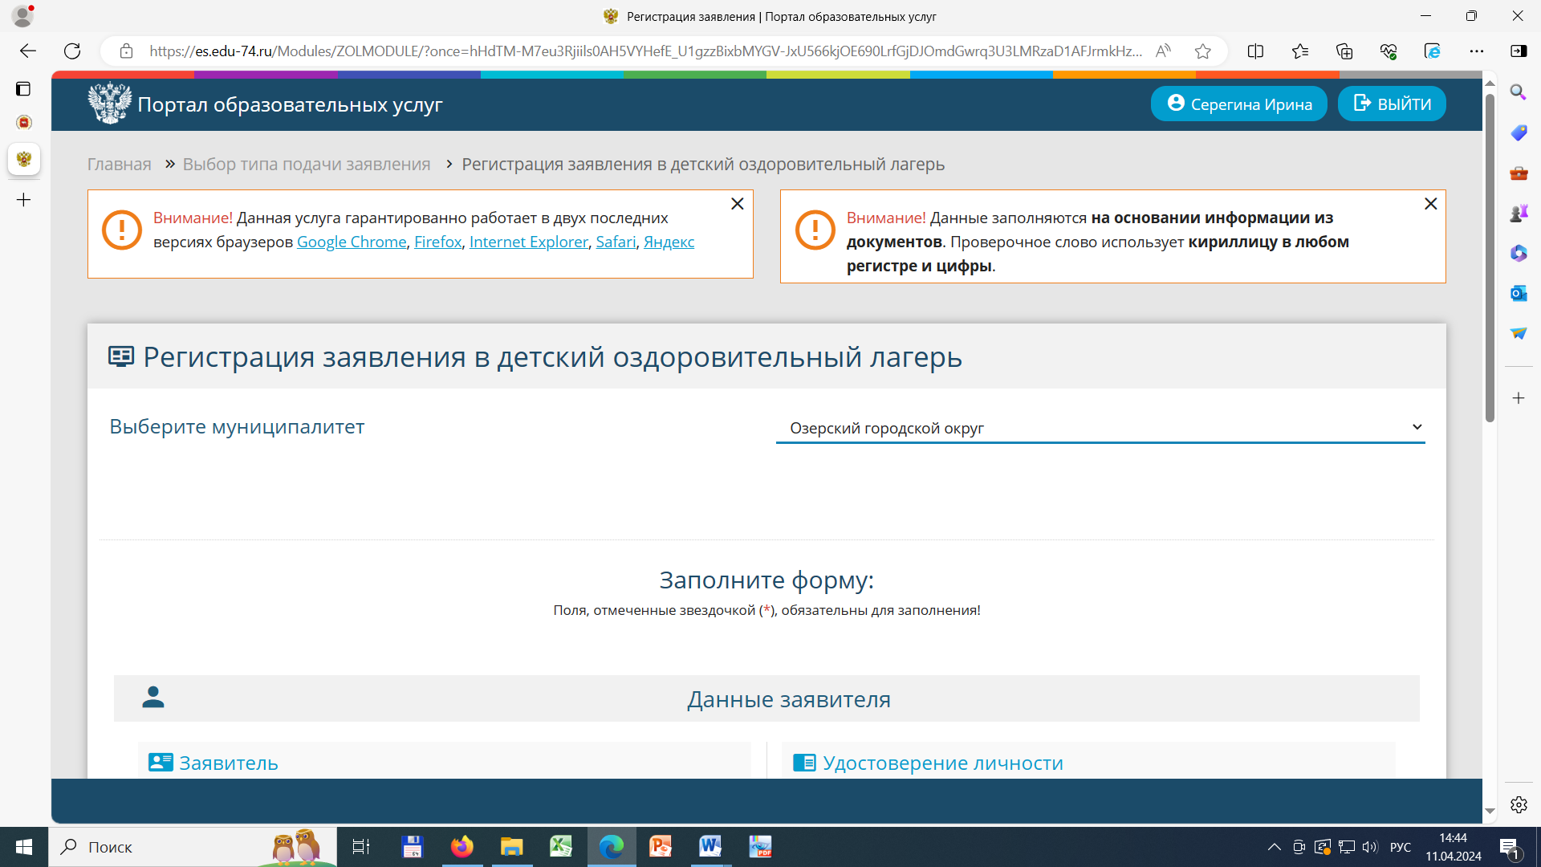

Заполните все поля формы заявления

!!! В параметре «Свойства требуемого ДОЛ» родители (законные представители) детей, проживающих на территории Озерского городского округа выбирают «Льгота на покупку путевки в ЗОЛ». Остальные выбирают параметр «Полная стоимость путевки в ЗОЛ»/
В параметре «Льготная категория/ есть льготная категория» «галочку» не ставить!!!!
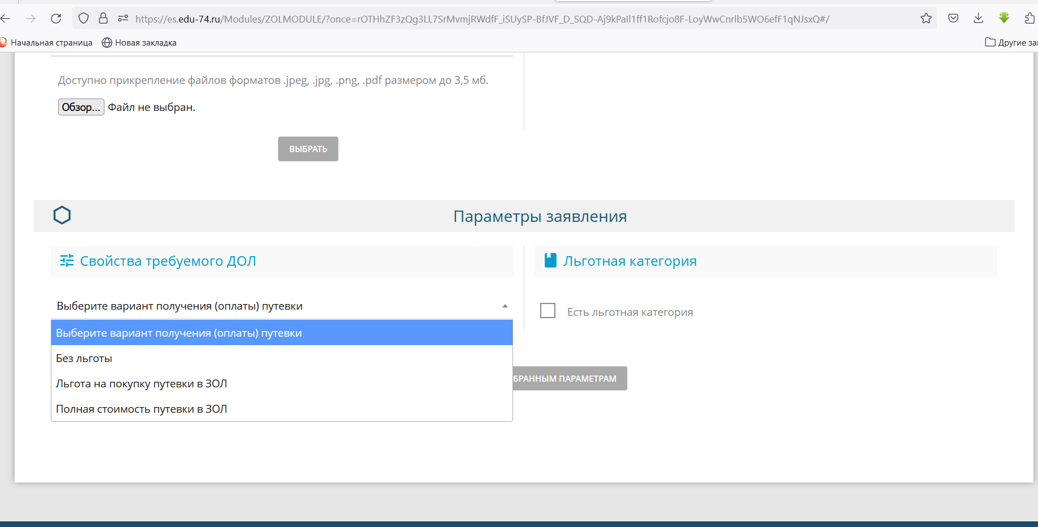
Заявление рассматривается в течение 6 рабочих дней с момента получения заявления
Приобретение путевок осуществляется в порядке очередности подачи заявлений с учетом внеочередного и первоочередного права на получение путевки

Информация о принятом решении направляется в форме электронного документа в личный кабинет заявителя
Для вашего удобства необходимо предоставить информацию о вашей электронной почте, на которую будет направлена квитанция об оплате. Бланк квитанции можно также получить в каб. 215,148 после одобрения заявления.
В случае отсутствия у заявителя личного кабинета информация о принятом решении направляется в виде бумажного документа почтой России или по электронной почте

